

Схема водоснабжения и водоотведения Пригородного сельского поселения Калачеевского муниципального района Воронежской области

Воронеж, 2014
Введение
Схема водоснабжения и водоотведения разрабатывается в соответствие с Федеральным Законом «О водоснабжении и водоотведении» №416 от 07.12.2011 г. Согласно данному Федеральному Закону можно выделить основные цели и принципы государственной политики в сфере водоснабжения и водоотведения:
1) Охрана здоровья населения и улучшение качества жизни населения путем обеспечения бесперебойного и качественного водоснабжения и водоотведения;
2) Повышение энергетической эффективности путем экономного потребления воды;
3) Снижение негативного воздействия на водные объекты путем повышения качества очистки сточных вод;
4) Обеспечение доступности водоснабжения и водоотведения для абонентов за счет повышения эффективности деятельности организаций, осуществляющих горячее водоснабжение, холодное водоснабжение и (или) водоотведение;
5) Обеспечение развития централизованных систем горячего водоснабжения, холодного водоснабжения и водоотведения путем развития эффективных форм управления этими системами, привлечение инвестиций и развитие кадрового потенциала организаций, осуществляющих горячее водоснабжение, холодное водоснабжение и (или) водоотведение.
Решение поставленных Правительством Российской Федерации задач по повышению качества и продолжительности жизни россиян невозможно без решения острейшей проблемы обеспечения населения качественной питьевой водой.
Для России проблема обеспечения населения питьевой водой требуемого качества и в достаточном количестве наиболее значима. Основными проблемами в сфере водоснабжения и водоотведения являются: плохое техническое состояние систем водоснабжения и водоотведения, низкое качество питьевых вод, сброс недостаточно очищенных сточных вод, низкая эффективность водопользования и дефицит финансирования в сектор. Чистота питьевой воды и её доступность являются важнейшими факторами, определяющими качество жизни населения.
Схема водоснабжения и водоотведения Пригородного сельского поселения разработана до 2024 г., в целях реализации государственной политики в сфере водоснабжения и водоотведения.
Реализация мероприятий, предлагаемых в данной схеме водоснабжения и водоотведения, позволит в полном объёме обеспечить необходимый резерв мощностей инженерно – технического обеспечения для развития объектов капитального строительства, подключения новых абонентов на территориях перспективной застройки, повышения надёжности систем жизнеобеспечения и экологической безопасности сбрасываемых в водный объект сточных вод, а так же уменьшения техногенного воздействия на окружающую природную среду.
1. «Технико-экономическое состояние центральных систем водоснабжения Пригородного сельского поселения»
1.1. Описание системы, структуры водоснабжения Пригородного сельского поселения и деление территории поселения на эксплуатационные зоны

Системой водоснабжения называют комплекс сооружений и устройств, обеспечивающий снабжение водой всех потребителей в любое время суток в необходимом количестве и с требуемым качеством.
Задачами систем водоснабжения являются:
- добыча воды;
- при необходимости подача ее к местам обработки и очистки;
- хранение воды в специальных резервуарах;
- подача воды в водопроводную сеть к потребителям.
В целях обеспечения санитарно-эпидемиологической надежности проектируемых и реконструируемых водопроводов хозяйственно-питьевого водоснабжения в местах расположения водозаборных сооружений и окружающих их территориях организуются зоны санитарной охраны (ЗСО). Зона санитарной охраны источника водоснабжения в месте забора воды состоит из трех поясов: первого — строгого режима, второго и третьего — режимов ограничения. Проект указанных зон разрабатывается на основе данных санитарно-топографического обследования территорий, а также гидрологических, гидрогеологических, инженерно-геологических и топографических материалов.
Важнейшим элементом систем водоснабжения Пригородного сельского поселения являются водопроводные сети. К сетям водоснабжения предъявляются повышенные требования бесперебойной подачи воды в течение суток в требуемом количестве и надлежащего качества. Сети водопровода подразделяются на магистральные и распределительные. Магистральные линии предназначены в основном для подачи воды транзитом к отдаленным объектам. Они идут в направлении движения основных потоков воды. Магистрали соединяются рядом перемычек для переключений в случае аварии.
Водопроводная сеть Пригородного сельского поселения – смешанная (кольцевая и тупиковая, состоящая из чугунных, стальных, асбоцементных труб диаметром от 100 мм. до 500 мм.).
Таким образом, система водоснабжения поселения представляет собой целый ряд взаимно связанных сооружений и устройств. За основную базу был взят находящийся в муниципальном имуществе водоканал 1986 года ввода в эксплуатацию, проектной мощностью 20000 куб.м. в сутки. На момент составления схемы водоснабжения и водоотведения мощность оборудования водоканала ограничивается очистными сооружениями, так как вторая линия очистки воды не работает. Соответственно реальная фактическая мощность водоканала на 01.04.2014 г. составляет 10000 куб.м. в сутки.
Технологический процесс водоснабжения Пригородного сельского поселения начинается с подъема воды кустом артезианских скважин, количеством 11 штук, глубиной от 66 до 92 м., с помощью глубинных насосов типа ЭЦВ 10*120*60. Водозабор снабжающий водой Пригородное сельское поселение располагается в селе Пришиб.
Таблица 1 – Скважины водозабора Пригородного сельского поселения
№ Скважины | Дата ввода в эксплуатацию | Глубина скважины, м | Производительность скважины, куб.м./час | Марка насоса
1 | 21.06.1983 | 86 | 112 | ЭЦВ 10-100-75
2 | 21.07.1983 | 86 | 112 | ЭЦВ 10-100-75
3 | 08.1983 | 86 | 112 | ЭЦВ 10-100-75
4 | 21.05.1990 | 86 | 80 | ЭЦВ 8-65-100
5 | 06.1990 | 66 | 80 | ЭЦВ 8-65-100
6 | 14.05.1983 | 86 | 75 | ЭЦВ 8-65-100
7 | 26.06.1983 | 86 | 112 | ЭЦВ 10-100-75
8 | 14.05.2002 | 86 | 75 | ЭЦВ 10-63-110
9 | 25.08.1986 | 86 | 112 | ЭЦВ 10-100-75
10 | 23.06.1983 | 86 | 100 | ЭЦВ 10-100-75
11 | 03.2002 | 92 | 140 | ЭЦВ 10-120-60

Существующие скважины обеспечены зоной санитарной охраны первого пояса в радиусе 30 м. Цикл производства и подачи питьевой воды происходит непрерывно. По сборному коллектору протяженностью 1225 м. вода поступает на станцию обезжелезивания, основной функцией которой, является очищение воды от примесей железа с 8 мг/л до 0,05 мг/л. Станция обезжелезивания и башня промывки фильтров (объемом 200 куб.м.) располагаются в селе Пришиб.
Таблица 2 – Информация по станции обезжелезивания и башне для промывки фильтров
№ п/п | Наименование | Год ввода в эксплуатацию | Примечание
1 | Станция обезжелезивания | 1986 | Задвижки Ø500 – 4 шт. эксплуатируются с 1986 г.
2 | Башня промывной воды | 1986 | Металлическая башня с двумя насосами

Со станции обезжелезивания вода подается в 2 подземных бетонных резервуара чистой воды, объемом 3000 куб.м. каждый. Резервуары чистой воды находятся в селе Пришиб. Далее вода транспортируется на станцию второго подъема.
Таблица 3 – Информация по резервуарам чистой воды
№ п/п | Наименование | Кол-во, шт | Объем, куб.м | Год постройки | Примечание
1 | Резервуар чистой воды | 2 | 3000 | 1985 | Металлические трубопроводы со станции обезжелезивания Ø500-600 мм. К резервуарам чистой воды и от резервуаров до насосной станции второго подъема эксплуатируются с 1986 г.

Прочистка фильтров станции обезжелезивания от примесей и ила осуществляется непрерывно. Осаждение примесей и ила осуществляется на станции иловых отстойников, на которой установлено 3 резервуара, два из них объемом 150 куб.м. и один 124 куб.м. Функционирует из них только один резервуар на 124 куб.м., так как эксплуатация остальных остановлена с 1987 г.
Таблица 4 – Информация о станции иловых отстойников
№ п/п | Станция иловых отстойников | Год ввода в эксплуатацию | Объем, куб.м | Износ, %
1 | Резервуар №1 | 1986 | 150 | 100
2 | Резервуар №2 | 1986 | 150 | 100
3 | Резервуар №3 | 1986 | 124 | 100

Со станции второго подъема шестью насосами Д-320, производительностью 320 куб.м/час каждый, установленной мощностью 55 кВт/ч, вода подается в магистральный водопровод и на перекачивающую станцию третьего подъема.
Таблица 5 – Информация о насосной станции второго подъема
№ насоса | Марка насоса | Год выпуска насоса | Год ввода в эксплуатацию насоса | Производительность, куб.м/час | Мощность, кВт | Напор, м | Износ, % | Примечание
1 | Д-320 | 1985 | 1986 | 300 | 55 | 40 | 100 | *
2 | Д-320 | 1985 | 1986 | 300 | 55 | 40 | 100 | *
3 | Д-320 | 1985 | 1986 | 300 | 55 | 40 | 100 | *
4 | Д-320 | 1985 | 1986 | 300 | 55 | 40 | 100 | *
5 | Д-320 | 1985 | 1986 | 300 | 55 | 40 | 100 | *
6 | Д-320 | 1985 | 1986 | 300 | 55 | 40 | 100 | *
* Трубы в машинном зале Ø300 – 700 мм.
Станция третьего подъема располагается в городском поселении городе Калач, ул. Депутатская. Туда поступает вода со станции второго подъема и накапливается в двух резервуарах чистой воды, емкостью по 500 куб.м. Далее подача воды в высшие точки города осуществляется тремя насосами Д-200, производительностью 200 куб.м/час. Перепад высот от насосной станции второго и третьего подъема составляет 33 м.
Таблица 6 – Информация по водопроводным сетям Пригородного сельского поселения
Наименование поселения | Протяженность водопроводных сетей, км | Протяженность водопроводных сетей, нуждающихся в замене, км | Износ сетей, %
Пригородное сельское поселение | 20,75 | 1,935 | 71

Специфика системы водоснабжения заключается в том, что она выполняет все функции, не свойственные другим организациям, а именно: добыча воды, подача к местам обработки, обработка до требуемого качества, хранение и раздача потребителям. При этом отдельные устройства и сооружения значительно удалены друг от друга.
Так как в хозяйственном ведении МП «Районное водоснабжение» находятся все элементы системы водоснабжения начиная от станций первого подъема, станций водоподготовки, магистральных водоводов, центральных ВНС, станций повышения давления и заканчивая вводами в жилые дома, эксплуатационная зона ответственности МП «Районное водоснабжение» распространяется на весь комплекс системы водоснабжения Пригородного сельского поселения за исключением объектов централизованной системы водоснабжения, находящихся в собственности других организаций.

1.2. Описание территории Пригородного сельского поселения не охваченных централизованным теплоснабжением
Общая площадь Пригородного сельского поселения составляет 10,129 тыс. Га, с численностью населения 4610 человек. Из них, по данным Администрации Пригородного сельского поселения, централизованным водоснабжением обеспечены 1542 чел.
Таким образом, централизованным водоснабжением обеспечено 33,45% населения, соответственно 1/3 территории Пригородного сельского поселения.
Таблица 7 – Показатели потребления воды Пригородного сельского поселения
 | Население |  | Организации
 | Многоквартирные дома | Частный сектор | Бюджетные | Прочие
Объем потребления, куб.м | 60785 | 36934 | 16446 | 19488
Всего, куб.м | 97633 |  | 35934

1.3. Описание технологических зон водоснабжения, зон централизованного и нецентрализованного водоснабжения и перечень централизованных систем водоснабжения
Федеральный закон от 7 декабря 2011 г. № 416-ФЗ «О водоснабжении и водоотведении» и постановление правительства РФ от 05.09.2013 года № 782 «О схемах водоснабжения и водоотведения» (вместе с «Правилами разработки и утверждения схем водоснабжения и водоотведения», «Требованиями к содержанию схем водоснабжения и водоотведения») вводят новые понятия в сфере водоснабжения и водоотведения:
«технологическая зона водоснабжения» - часть водопроводной сети, принадлежащей организации, осуществляющей горячее водоснабжение или холодное водоснабжение, в пределах которой обеспечиваются нормативные значения напора (давления) воды при подаче ее потребителям в соответствии с расчетным расходом воды;
«централизованная система холодного водоснабжения» - комплекс технологически связанных между собой инженерных сооружений, предназначенных для водоподготовки, транспортировки и подачи питьевой и (или) технической воды абонентам;
«нецентрализованная система холодного водоснабжения» - сооружения и устройства, технологически не связанные с централизованной системой холодного водоснабжения и предназначенные для общего пользования или пользования ограниченного круга лиц.
Пригородное сельское поселение обеспечивается водой из подземного водозабора, расположенного в селе Пришиб, посредством куста скважин, количеством 11 шт. Вода подземного водозабора не подвергается химической и биологической очистке.
Водопроводная сеть Пригородного сельского поселения – смешанная (кольцевая и тупиковая, состоящая из чугунных, стальных, асбоцементных труб диаметром от 100 мм. до 500 мм.).

1.4. Описание результатов технического обследования централизованных систем водоснабжения
1.4.1. Описание состояния существующих источников водоснабжения и водозаборных сооружений
Согласно заключению испытательного лабораторного центра, вода не соответствует требованиям СанПиН 2.1.4.1074-01.
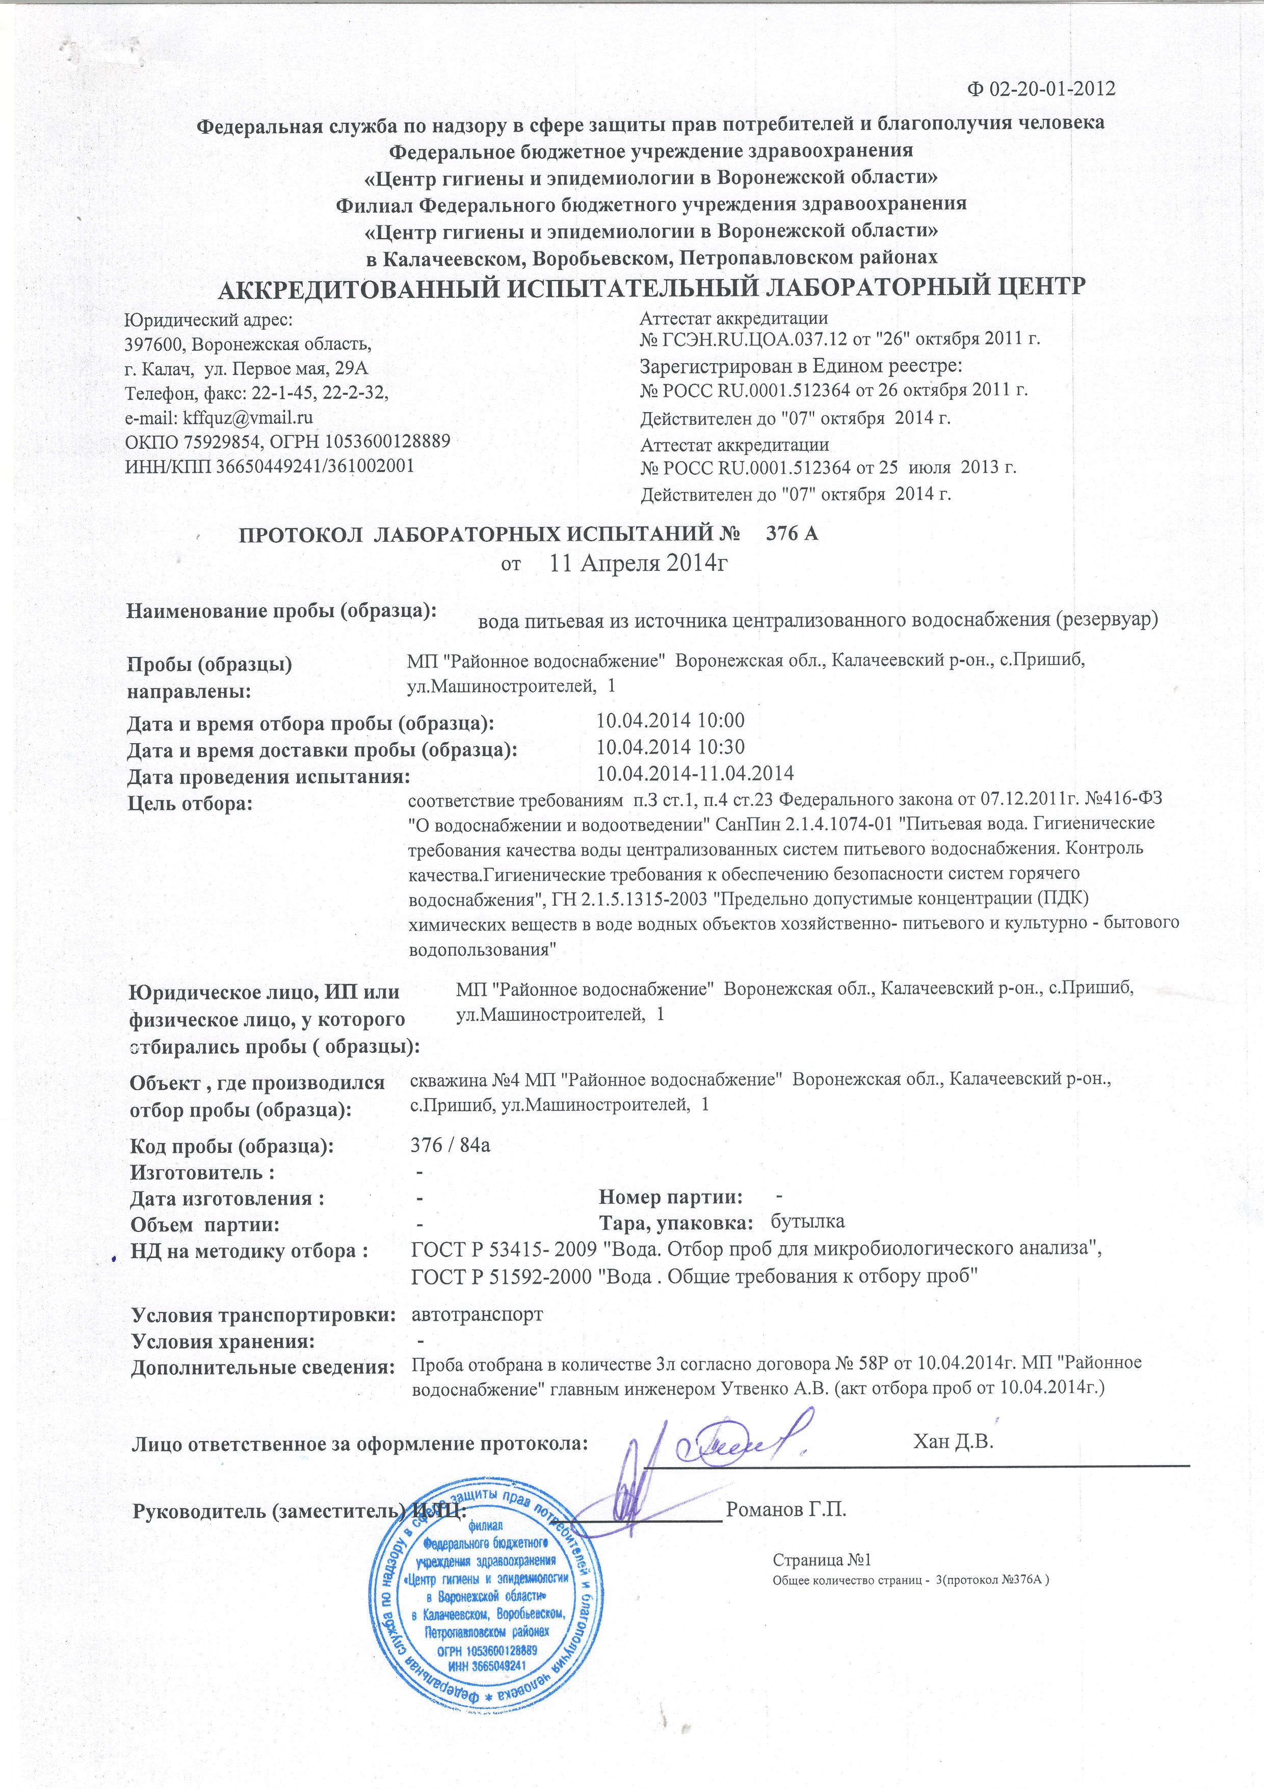
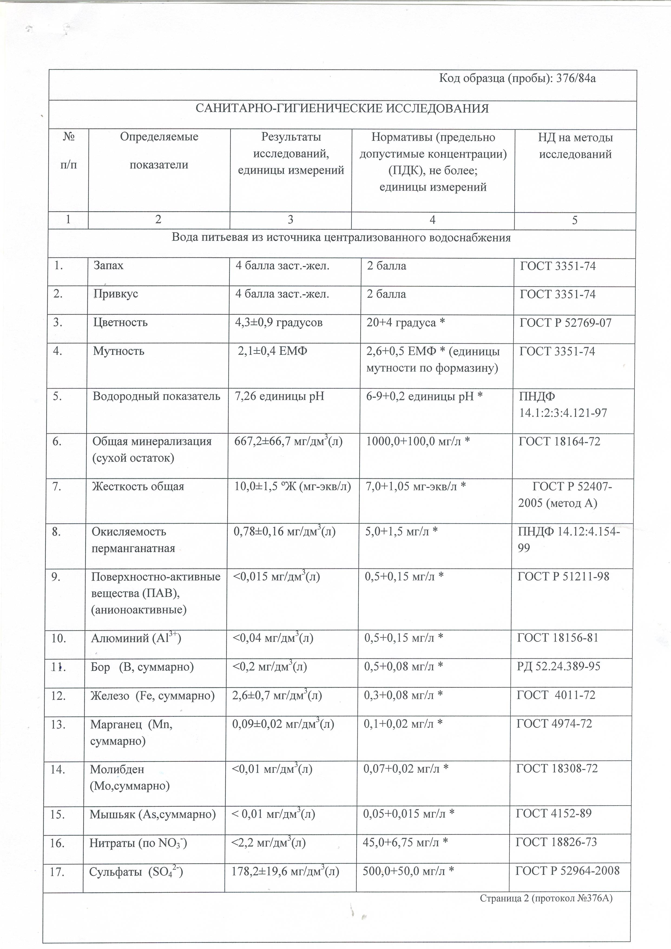
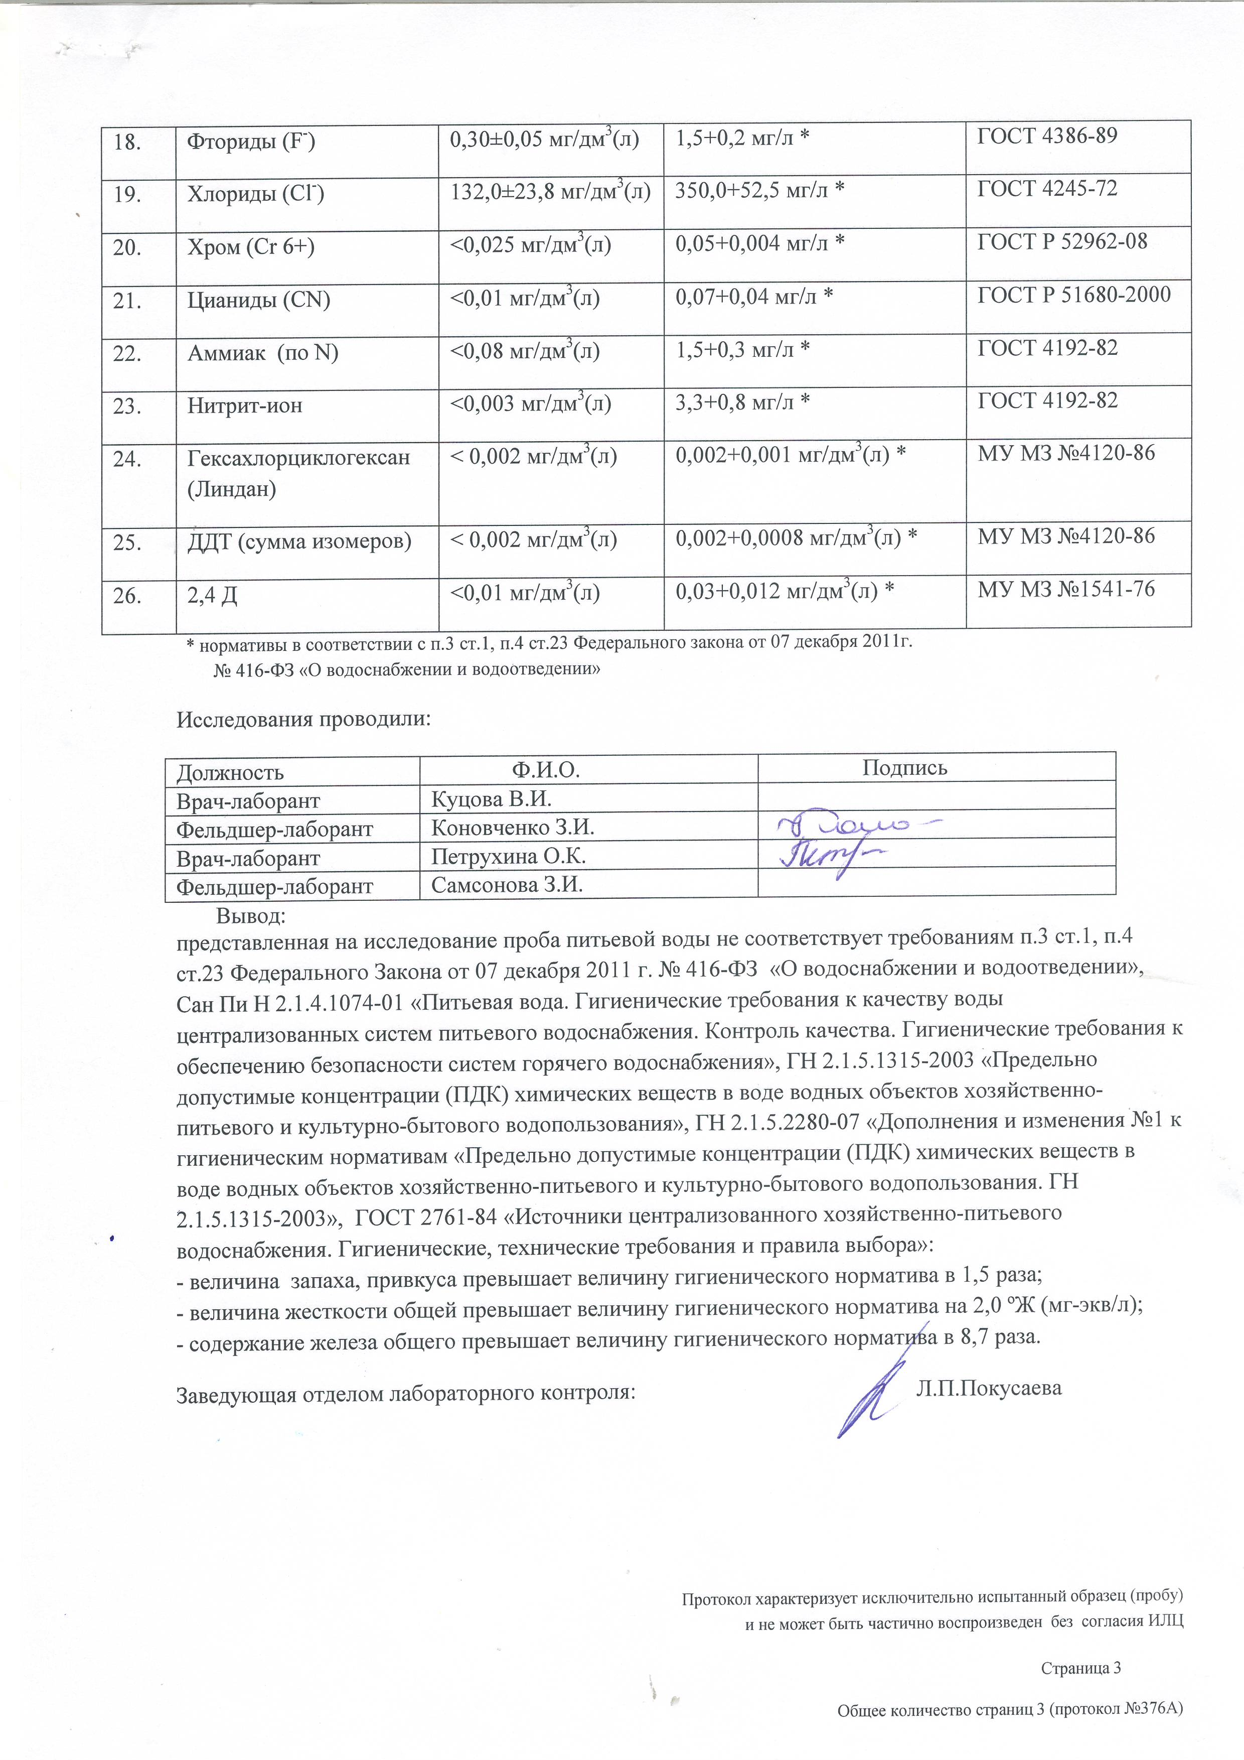
1.4.2. Описание существующих сооружений очистки и подготовки воды
Технологический процесс водоснабжения Пригородного сельского поселения начинается с подъема воды кустом артезианских скважин, количеством 11 штук, глубиной от 66 до 92 м., с помощью глубинных насосов типа ЭЦВ 10*120*60.
По сборному коллектору протяженностью 1225 м. вода поступает на станцию обезжелезивания, основной функцией которой, является очищение воды от примесей железа с 8 мг/л до 0,05 мг/л.
Со станции обезжелезивания вода подается в 2 подземных бетонных резервуара чистой воды, объемом 3000 куб.м. каждый. Далее вода транспортируется на станцию второго подъема.
Со станции второго подъема шестью насосами Д-320, производительностью 320 куб.м/час каждый, установленной мощностью 55 кВт/ч, вода подается в магистральный водопровод и на перекачивающую станцию третьего подъема.
Станция третьего подъема располагается в городском поселении городе Калач, ул. Депутатская. Туда поступает вода со станции второго подъема и накапливается в двух резервуарах чистой воды, емкостью по 500 куб.м. Далее подача воды в высшие точки города осуществляется тремя насосами Д-200, производительностью 200 куб.м/час.
Вода подземного водозабора не подвергается химической и биологической очистке.
Поднятая вода из скважин, направляется на станцию обезжелезивания, где проходит очистку от примесей железа от 8 мг/л до 0,05 мг/л.
Станция обезжелезивания введена в эксплуатацию с 1986 г. Основное оборудование, трубопровод, задвижки, также как и сама станция выработали свой ресурс и нуждаются в реконструкции. Фактический износ составляет 100%.

1.4.3. Описание состояния и функционирования существующих насосных централизованных станций и оценка энергоэффективности подачи воды

1.4.4. Описание состояния и функционирования водопроводных сетей систем водоснабжения
Таблица 8 – Сведения о водопроводных сетях
№ п/п | Наименование улицы | Материал труб | Протяженность, м | Диаметр трубы, мм | Кол-во колонок | Кол-во гидрантов
1 | ул. Сахарников | чугун | 278 | 100 | - | -
2 | ул. Коммунаров | чугун | 243 | 100 | - | -
3 | ул. Космонавтов | чугун | 7089 | 100 | - | 6
4 | ул. Фестивальная | полиэтилен | 740 | 2*100 | - | -
5 | ул. Красных Зорь | полиэтилен | 800 | 100 | - | -
6 | Водопровод от водозабора до мясокомбината | сталь  чугун | 10405 | 400  500 | - | -

Протяженность водопроводных сетей Пригородного городского поселения составляет 20,75 км., из них в срочной замене нуждается 1,935 км. Сети, в связи со значительным износом. Общий износ водопроводной сети составляет 71%.

1.4.5. Описание существующих технических и технологических проблем, возникающих при водоснабжении Пригородного сельского поселения, анализ предписаний органов, осуществляющих государственный надзор, муниципальный контроль, об устранении нарушений, влияющих на качество и безопасность воды
Основное беспокойство при эксплуатации систем водоснабжения Пригородного сельского поселения вызывает состояние водоводов и магистральных сетей водоснабжения поселения.
Большинство трубопроводов водопроводной сети Пригородного сельского поселения были построены и введены в эксплуатацию десятки лет назад, без учета требований надежности по применяемым материалам и организационно-техническим возможностям эксплуатирующей организации и в настоящее время имеют значительный физический износ. Износ основных водоводов составляет 71%.

1.5. Перечень лиц, владеющих на праве собственности или другом законном основании объектами централизованной системы водоснабжения, с указанием принадлежащих этим лицам таких объектов
Так как в хозяйственном ведении МП «Районное водоснабжение» находятся все элементы системы водоснабжения, эксплуатационная зона ответственности МП «Районное водоснабжение» распространяется на весь комплекс системы водоснабжения города Владимира за исключением объектов централизованной системы водоснабжения, находящихся в собственности других организаций.

2. «Направления развития централизованных систем водоснабжения»
2.1. Основные направления, принципы, задачи и целевые показатели развития централизованных систем водоснабжения
В целях обеспечения всех потребителей водой в необходимом количестве и необходимого качества приоритетными направлениями в области модернизации систем водоснабжения города Владимира являются:
- привлечение инвестиций в модернизацию и техническое перевооружение объектов водоснабжения;
- обновление основного оборудования объектов и сетей централизованной системы водоснабжения Пригородного сельского поселения.
Принципами развития централизованной системы водоснабжения Пригородного сельского поселения являются:
- постоянное улучшение качества предоставления услуг водоснабжения потребителям (абонентам);
- удовлетворение потребности в обеспечении услугой водоснабжения новых объектов капитального строительства;
- постоянное совершенствование схемы водоснабжения на основе последовательного планирования развития системы водоснабжения, реализации плановых мероприятий, проверки результатов реализации и своевременной корректировки технических решений и мероприятий.
Основными задачами, решаемыми при развитии централизованных систем водоснабжения Пригородного сельского поселения являются:
- привлечение инвестиций в модернизацию и техническое перевооружение объектов водоснабжения, повышение степени благоустройства зданий.
- повышение эффективности управления объектами коммунальной инфраструктуры, снижение себестоимости жилищно-коммунальных услуг за счет оптимизации расходов, в том числе рационального использования водных ресурсов
- переход на более эффективные и технически совершенные технологии водоподготовки при производстве питьевой воды на водопроводных станциях с забором воды из поверхностного источника водоснабжения с целью обеспечения гарантированной безопасности и безвредности питьевой воды;
- реконструкция и модернизация водопроводной сети, в том числе замена стальных водоводов с целью обеспечения качества воды, поставляемой потребителям, повышения надежности водоснабжения и снижения аварийности;
- замена запорной арматуры на водопроводной сети, в том числе пожарных гидрантов, с целью обеспечения исправного технического состояния сети, бесперебойной подачи воды потребителям, в том числе на нужды пожаротушения;
- реконструкция водопроводных сетей с устройством отдельных водопроводных вводов с целью обеспечения требований по установке приборов учета воды на каждом объекте;
- создания системы управления водоснабжением Пригородного сельского поселения, внедрение системы измерений с целью повышения качества предоставления услуги водоснабжения за счет оперативного выявления и устранения технологических нарушений в работе системы водоснабжения, а так же обеспечение энергоэффективности функционирования системы;
- строительство сетей и сооружений для водоснабжения осваиваемых и преобразуемых территорий, а также отдельных территорий поселения, не имеющих централизованного водоснабжения с целью обеспечения доступности услуг водоснабжения для всех жителей Пригородного сельского поселения.
В соответствии с постановлением Правительства РФ от 05.09.2013 №782 «О схемах водоснабжения и водоотведения» (вместе с «Правилами разработки и утверждения схем водоснабжения и водоотведения», «Требованиями к содержанию схем водоснабжения и водоотведения») к целевым показателям развития централизованных систем водоснабжения относятся:
- показатели качества питьевой воды;
- показатели надежности и бесперебойности водоснабжения;
- показатели качества обслуживания абонентов;
- показатели эффективности использования ресурсов, в том числе сокращения потерь воды при транспортировке;
- соотношение цены реализации мероприятий инвестиционной программы и их эффективности - улучшение качества воды;
- иные показатели, установленные федеральным органом исполнительной власти, осуществляющим функции по выработке государственной политики и нормативно-правовому регулированию в сфере жилищно-коммунального хозяйства.

2.2. Сценарий развития централизованных систем водоснабжения в зависимости от различных сценариев развития Пригородного сельского поселения
Особенность системы водоснабжения Пригородного сельского поселения заключается в том, что она по составу является смешанной (кольцевой и тупиковой).
Каким бы ни был сценарий развития Пригородного сельского поселения в ближайшие годы, проведение мероприятий по модернизации оборудования Пришибского водозабора и реконструкции основных водоводов, позволит МП «Районное водоснабжение» в полном объёме обеспечить необходимый резерв мощностей инженерно – технического обеспечения для развития объектов капитального строительства и подключение новых абонентов на территориях перспективной застройки.

3. «Баланс водоснабжения и потребления питьевой воды»
3.1. Общий баланс подачи и реализации воды
Вся вода, забранная из поверхностных и подземных источников, используемая для собственных нужд предприятия, и поданная для реализации в город и вблизи лежащие поселки учитывается расходомерами различных марок.
Общий забор воды составляет 854306 куб.м., такой объем добычи связан с тем, что Пришибянский водозабор обеспечивает водой помимо Пригородного сельского поселения, еще несколько муниципальных образований, таких как: г.Калач, Краснобратское сельское поселение, Заброденское сельское поселение.
В том числе на хозяйственно бытовые нужды предприятия расходуется 12000 куб.м., так же потери воды составляют 51759 куб.м.
Таким образом, объем воды отпущенный потребителям Пригородного сельского поселения составляет 133567 куб.м.

3.2. Описание структуры централизованной системы водоотведения (эксплуатационные и технологические зоны)
Основная доля водопотребления падает на технологическую зону 2-го подъема.

3.3. Структурный баланс реализации питьевой воды по группам абонентов с разбивкой на хозяйственно-бытовые нужды населения, производственные нужды юридических лиц и другие нужды Пригородного сельского поселения

Часть воды отпускается предприятиям и организациям (другие водопроводы), которые утверждают свой тариф на холодную воду, включающий в себя дополнительные расходы на передачу воды абонентам по обслуживаем ими сетям. Эта группа составляет 26,9% от общего объема водопотребления. Доля организаций бюджетной сферы (федеральный, областной, городской и местный бюджет) составляют 12,3%, на промышленные предприятия и прочих потребителей приходится 14,6% от общего объема водопотребления.

3.4. Сведения о фактическом потреблении населением питьевой и технической воды исходя из статистических и расчетных данных и сведений о действующих нормативах потребления коммунальных услуг
Фактическое удельное потребление в 2012 году составило в среднем (учитывая все степени благоустройства) 176 литров на чел. в сутки или 5,28 куб.м. на чел. в месяц.
В последние годы в Пригородном сельском поселении уделяется большое внимание вопросам организации приборного учета воды на всех этапах ее подготовки и подачи. Особое место в этом занимает совершенствование учета водопотребления в жилом фонде путем установки как общедомовых, так и индивидуальных приборов учета воды.
Общеизвестно, что установка индивидуальных приборов учета (ИПУ) потребления воды стимулирует жителей рационально и экономно расходовать воду. В свою очередь, установка ИПУ, наряду с установкой общедомовых приборов учета воды, позволяет МП «Районное водоснабжение» решать задачу оптимизации системы подачи и распределения воды в поселении в целях экономии водных и энергетических ресурсов.

3.6. Анализ резервов и дефицитов производственных мощностей системы водоснабжения Пригородного сельского поселения
В настоящее время в Пригородном сельском поселении не выявлено дефицитов потребления воды, а основные мероприятия будут направлены на стопроцентное обеспечение населения централизованным водоснабжением.
В Пригородном сельском поселении не планируется многоэтажная жилая застройка, так как земли, выделенные Администрацией, предназначены для хозяйственного пользования. В связи с этим не представляется возможным оценить перспективный рост жилой застройки и населения.
В связи с этим, перспективные балансы будут рассчитаны на усредненный рост потребности сельского поселения в 2% от базового года.
Общая численность населения Пригородного сельского поселения составляет 4610 человек. Централизованным водоснабжением не обеспечено 114 человек, что составляет 2,5% от общей численности населения.

3.7. Прогнозные балансы потребления питьевой и технической воды исходя из текущего объема потребления воды населением и его динамики с учетом перспективы развития и изменения состава и структуры застройки
Таблица 9 – Перспективные водные балансы
Показатели | Ед. изм. | 2014 | 2015 | 2016 | 2017 | 2018 | 2019 | 2020 | 2021 | 2022 | 2023 | 2024
Поднято вода | тыс. куб. м | 854,31 | 856,98 | 859,65 | 862,32 | 864,99 | 867,66 | 870,33 | 873 | 875,67 | 878,34 | 881,01
Расход воды на собственные нужды | тыс. куб. м | 12,00 | 12,00 | 12,00 | 12,00 | 12,00 | 12,00 | 12,00 | 12,00 | 12,00 | 12,00 | 12,00
Подано в сеть воды | тыс. куб. м | 790,55 | 793,74 | 796,93 | 800,12 | 803,31 | 806,5 | 809,69 | 812,88 | 816,07 | 819,26 | 822,45
Потери воды | тыс. куб. м | 51,76 | 51,24 | 50,72 | 50,2 | 49,68 | 49,16 | 48,64 | 48,12 | 47,6 | 47,08 | 46,56
Отпущено воды потребителям | тыс. куб. м | 133,57 | 136,24 | 138,91 | 141,58 | 144,25 | 146,92 | 149,68 | 152,35 | 155,02 | 157,69 | 160,36

3.8. Сведения о фактическом и ожидаемом потреблении питьевой и технической воды
Фактическое потребление в 2012 году составило 133,57 тыс. куб.м, среднее потребление в сутки около 0,366 тыс. куб.м.
К 2024 г. ожидаемое потребление составит 160,36 тыс. куб.м, среднее потребление в сутки – 0,439 тыс. куб.м.
3.9. Сведения о фактических и планируемых потерях питьевой и технической воды при её транспортировке
Выполнение комплексных мероприятий по сокращению потерь воды, а именно: выявление и устранение утечек, хищений воды, замена изношенных сетей, планово-предупредительный ремонт систем водоподготовки и водоснабжения, оптимизация давления в сети путем установки частотных преобразователей, а также мероприятий по энергосбережению, позволило бы МП «Районное водоснабжение» снизить потери до 6,55% от поданной в сеть воды.
3.10. Расчет требуемой мощности водозаборных и очистных сооружений исходя из данных о перспективном потреблении питьевой воды и величины потерь питьевой воды при её транспортировке
Исходя из анализа резервов и дефицитов производственных мощностей системы водоснабжения Пригородного сельского поселения МП «Районное водоснабжение» на сегодняшний день может гарантированно подать в поселение 0,271 тыс.куб.м./сут.
На основании прогнозных балансов потребления питьевой воды исходя из текущего объема потребления воды населением и его динамики с учетом перспективы развития в 2024 году потребность города Владимира в питьевой воде должна составить 0,389 тыс.куб.м/сут.
3.11. Наименование организации, которая наделена статусом гарантирующей организации
В соответствии подпунктом 2 пункта 1 статьи 6 Федерального закона от 07.12.2011 № 416 –ФЗ «О водоснабжении и водоотведении», гарантирующей организацией для централизованного водоснабжения и водоотведения в границах муниципального образования Пригородное сельское поселение определено муниципальное предприятие «Районное водоснабжение».

4. «Предложения по строительству, реконструкции и модернизации объектов центральных систем водоснабжения»
4.1. Перечень основных мероприятий по реализации схемы водоснабжения
В целях реализации схемы водоснабжения Пригородного сельского поселения до 2024 года необходимо выполнить комплекс мероприятий, направленных на обеспечение в полном объёме необходимого резерва мощностей инженерно – технического обеспечения для развития объектов капитального строительства и подключение новых абонентов на территориях перспективной застройки и повышение надёжность систем жизнеобеспечения. Данные мероприятия можно разделить на следующие категории:
- реконструкция Иловых отстойников Пришибянского водозабора;
- реконструкция основных водоводов для обеспечения надежности системы водоснабжения Пригородного сельского поселения;
- строительство сетей водоснабжения и подключение к системе центрального водоснабжения с учетом пожаротушения на улицах Пригородного сельского поселения, не имеющих централизованного водоснабжения;
- доведения качества подаваемой потребителям воды до уровня требований СанПиН 2.1.4.1074-01.
4.2. Технические обоснования основных мероприятий по реализации схемы водоснабжения
Моральный и физический износ насосного оборудования, водопровода, очистных сооружений не гарантируют безаварийной подачи воды. Очистные сооружения находятся в аварийном состоянии и не могут обеспечить проектную мощность.
В связи с этим, для достижения основной цели: повышения качества жизни населения Пригородного сельского поселения, необходимо провести модернизацию устаревшего оборудования и водопровода. Так же необходима установка дополнительного очистного оборудования на насосно-фильтровальную станцию, с целью доведения качества подаваемой потребителям воды до уровня требований СанПиН 2.1.4.1074-01.
Для дополнительной очистки воды предлагается использование гипохлорита натрия.
Гипохлорит натрия марки А (ГХН), ГОСТ 11086-76; ТУ 6-01-29-93 – NaOCL относится к реагентам-дезинфектантам и применяется для окисления и обеззараживания питьевой воды. Плотность раствора при 20°С – 1,27 г/см3.Слабощелочной раствор довольно устойчив.
Дезинфицирующее действие ГХН основано на том, что при растворении в воде он точно так же, как хлор образует хлорноватистую кислоту, которая оказывает непосредственное окисляющее и дезинфицирующее действие.
Гипохлорит натрия обеспечивает эффективную дезинфекцию против всех известных патогенных (болезнетворных) бактерий, вирусов, грибковых инфекций и простейших. Гипохлорит натрия не горюч и не взрывоопасен. Гипохлорит натрия – более активный, чем хлор, малотоксичный, безопасный в эксплуатации и более простой в применении. Поставка реагента в виде технического гипохлорита не представляет серьёзной опасности для окружающих территорий. Вследствие того, что гипохлорит натрия поставляется и применяется в жидком виде, хранить и утилизировать его в случае утечки гораздо проще, чем газообразный хлор.
Растворы гипохлорита натрия являются окислителями, при попадании на кожу оказывает раздражающее действие на кожные покровы и слизистые оболочки.
Кумулятивными, кожно-резорбтивными свойствами и сенсибилизирующим действием не обладает; по уровню токсичности этот раствор относится к малоопасным веществам 4-го класса опасности. Разлитый продукт (небольшое его количество) необходимо нейтрализовать 10% раствором сульфита натрия и смыть водой.
Помещения для хранения и применения гипохлорита натрия должны быть оборудованы принудительной и приточно-вытяжной вентиляцией. Емкостное оборудование должно быть герметичным.
Сточные воды, содержащие гипохлорит натрия нейтрализуются раствором сульфита натрия до сброса в канализацию.

